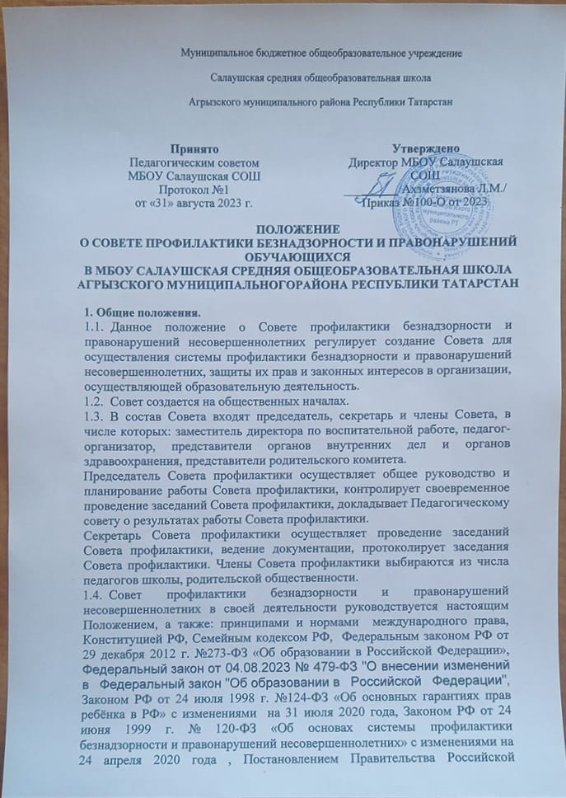

Федерации от 06.11.2013 №995 «Об утверждении Примерного положения о комиссиях по делам несовершеннолетних и защите их прав» с изменениями на 10 февраля 2020 года, Федеральным законом № 442-ФЗ от 28.12.2013 года «Об основах социального обслуживания граждан в Российской Федерации» с изменениями на 28 декабря 2021 года;Уставом организации, осуществляемой образовательную деятельность, внутренними локальными актами.
  - Совет профилактики работает на основе принципов:
-гуманности;
-демократичности
-конфиденциальности полученной информации о несовершеннолетнем и его родителях (законных представителей)
- поддержки семьи и взаимодействия с ней в вопросах защиты прав и законных интересов несовершеннолетних.
  - Настоящее Положение является нормативно-правовой основой деятельности по профилактике безнадзорности и правонарушений несовершеннолетних.
- Цель и задачи деятельности Совета профилактики
  - Целью деятельности Совета профилактики является формирование законопослушного поведения и здорового образа жизни обучающегося и профилактики девиантного и асоциального поведения обучающихся, социальная адаптация и реабилитация обучающихся «группы риска»:
  - Задачи:

- Организация регулярной работы по выполнению Федерального

Закона «Об основах системы профилактики безнадзорности и правонарушений несовершеннолетних, и других нормативных правовых актов в части предупреждения негативных проявлений детской и подростковой среде.

- Содействие несовершеннолетним в реализации в защите прав и законных представителей.

- Своевременное выявление детей и семей, находящихся в социально опасном положении или группе риска по социальному сиротству.

- Выявление и анализ причин и условий, способствующих безнадзорности, беспризорности, и правонарушениям несовершеннолетних и определение мер

по их устранению.
-Оказание помощи родителям (законным представителям) по вопросам обучения и воспитания детей;
-Разработка и осуществление комплекса мероприятий по профилактике и предупреждению правонарушений среди обучающихся в школе;
-Организация работы с несовершеннолетними и их семьями, оказавшимися в трудной жизненной ситуации и социально-опасном положении.
2.3. К функциям Совета профилактики относятся:
- Координация деятельности субъектов управления, специалистов служб сопровождения, классных руководителей, родителей обучающихся (их законных представителей), представителей внешкольных организаций по направлениям профилактики безнадзорности и правонарушений, вопросам охраны прав ребенка.
- Рассмотрение представлений классных руководителей, социального педагога о постановке обучающихся на внутришкольный учет и принятие решений по данным представлениям.
- Оказание консультативной, методической помощи родителям (законным представителям) в воспитании детей.
- Организация и оказание содействия в проведении различных форм работы по профилактике безнадзорности и правонарушений среди обучающихся в школе, охране прав детей.
- Обсуждение анализа результатов деятельности классных руководителей по профилактике безнадзорности и правонарушений, психологической службы по работе с детьми «группы риска».
- Рассмотрение конфликтных ситуаций, связанных с нарушением локальных актов школы, с проблемами межличностного общения участников образовательной деятельности в пределах своей компетенции.
- Привлечение специалистов-врачей, психологов, работников правоохранительных органов и других к совместному разрешению вопросов, относящихся к компетенции профилактики.
- Подготовка ходатайств в Педагогический совет школы о решении вопроса, связанного с дальнейшим пребыванием обучающихся-правонарушителей в школе в соответствии с действующим законодательством.
- Обсуждение вопросов пребывания детей в неблагополучных семьях, подготовка соответствующих ходатайств в органы опеки и попечительства.

3. Категории лиц, в отношении которых проводится индивидуальная профилактическая работа

3.1. Совет профилактики организует и проводит систему индивидуальных профилактических мероприятий в отношении следующих категорий несовершеннолетних:

-безнадзорных или беспризорных;

-занимающихся бродяжничеством или попрошайничеством;

- содержащихся в социально-реабилитационных центрах для несовершеннолетних, социальных приютах, центрах помощи детям, оставшимся без попечения родителей, специальных учебно-воспитательных и других учреждениях для несовершеннолетних, нуждающихся в социальной помощи и (или) реабилитации;

- употребляющих наркотические средства или психотропные вещества без назначения врача либо употребляющих одурманивающие вещества, алкогольную и спиртосодержащую продукцию;

- совершивших правонарушение, повлекшее применение мер административной ответственности; - совершивших правонарушение до достижения возраста, с которого наступает административная ответственность;

- освобожденных от уголовной ответственности вследствие акта об амнистии или в связи с изменением обстановки, а также в случаях, когда признано, что исправление несовершеннолетнего может быть достигнуто путем применения принудительных мер воспитательного воздействия;

- совершивших общественно опасное деяние и не подлежащих уголовной ответственности в связи с не достижением возраста, с которого наступает уголовная ответственность, или вследствие отставания в психическом развитии, не связанного с психическим расстройством; - обвиняемых или подозреваемых в совершении преступлений, в отношении которых избраны меры пресечения, предусмотренные Уголовнопроцессуальным кодексом Российской Федерации;

- отбывающих наказание в виде лишения свободы в воспитательных колониях; - условно-досрочно освобожденных от отбывания наказания, освобожденных от наказания вследствие акта об амнистии или в связи с помилованием; - которым предоставлена отсрочка отбывания наказания или отсрочка исполнения приговора;

- освобожденных из учреждений уголовно-исполнительной системы, вернувшихся из специальных учебно-воспитательных учреждений закрытого типа, если они в период пребывания в указанных учреждениях допускали нарушения режима, совершали противоправные деяния и (или) после освобождения (выпуска) находятся в социально опасном положении и (или) нуждаются в социальной помощи и (или) реабилитации;

- осужденных за совершение преступления небольшой или средней тяжести и освобожденных судом от наказания с применением принудительных мер воспитательного воздействия;

- осужденных условно, осужденных к обязательным работам, исправительным работам или иным мерам наказания, не связанным с лишением свободы;

- нарушающие Устав МБОУ Салаушская СОШ.

3.2 Совет профилактики организует и проводит индивидуальную профилактическую работу в отношении родителей или иных законных представителей несовершеннолетних, если они не исполняют своих обязанностей по их воспитанию, обучению и (или) содержанию и (или) отрицательно влияют на их поведение либо жестоко обращаются с ними.

4. Права Совета профилактики безнадзорности и правонарушений несовершеннолетних

Совет в пределах своей компетенции имеет право:

4.1. Запрашивать у классных руководителей сведения, необходимые для работы Совета, а также приглашать их для получения информации по рассматриваемым вопросам.

4.2. Проверять условия содержания и воспитания детей в семье.

4.3. Осуществлять контроль воспитательной работы в классах.

4.4. Рассматривать информацию, докладные записки преподавателей по вопросам поведения, успеваемости и посещаемости обучающихся, фактах жестокого обращения с детьми со стороны взрослых.

4.5. Вносить предложения по вопросам улучшения воспитательной работы в общеобразовательной организации.

4.6. Определять состав группы обучающихся, требующих дополнительного педагогического воздействия:

- систематически пропускающих по неуважительным причинам занятия в организации, осуществляющей образовательную деятельность;

- склонных к бродяжничеству или попрошайничеству;

- безнадзорных (беспризорных);

- употребляющих наркотические средства или психотропные вещества без назначения врача либо употребляющих одурманивающие вещества;

- употребляющих алкогольную и спиртосодержащую продукцию, пиво и напитки, изготавливаемые на его основе;

- состоящих на профилактическом учете организации, осуществляющей образовательную деятельность;

- состоящих на профилактическом учете в органах внутренних дел, в комиссии по делам несовершеннолетних и защите их прав; из числа детей сирот и детей, оставшихся без попечения родителей.

4.7. Формировать и постоянно обновлять банк данных о неполных, многодетных, неблагополучных семьях, семьях, находящихся в трудной жизненной ситуации и (или) социально опасном положении;

4.8. Принимать меры по воспитанию и получению общего образования несовершеннолетними, находящимися в социально опасном положении.

4.9. Осуществлять в течение года (с момента отчисления или перевода) контроль над несовершеннолетними, не получившими основного общего образования, отчисленными и переведенными из образовательной организации.

4.10. Создавать мобильные рабочие группы из числа членов Совета для решения оперативных вопросов, находящихся в его компетенции.

4. Порядок работы Совета

4.1. Координацию деятельности Совета по профилактике осуществляет председатель Совета.

4.2. Организационной формой работы Совета по профилактике является заседание.

4.3. Заседания Совета проводятся 1 раз в четверть или по необходимости.

4.4. Заседание Совета является правомочным, если на нем присутствует более половины ее членов. Решения принимаются простым большинством голосов членов совета, участвующих в заседании. В случае равенства голосов голос председателя является решающим.

4.5. Председатель Совета:

- осуществляет общее руководство работой Совета;

- формирует повестку дня заседаний Совета;

- ведет заседание Совета;

- осуществляет иные функции руководства Советом.

4.8. Совет вправе удалить несовершеннолетнего с заседания Совета на время исследования обстоятельств, обсуждение которых может отрицательно повлиять на него.

4.9. Решение Совета оформляется протоколом, который подписывается председательствующим и секретарем Совета.

4.10. Совет принимает решения по вопросам, отнесенным к его компетенции. 4.11. Решения Совета по профилактике реализуются через приказы директора школы, распоряжения заместителя директора по учебно-воспитательной работе или заместителем директора по воспитательной работе.

5. Меры воздействия и порядок их применения

5.1. Совет рассматривает собранные по делу материалы, выслушивает объяснения несовершеннолетнего, его родителей (законных представителей) и после всестороннего рассмотрения обстоятельств дела предпринимает меры воздействия в отношении несовершеннолетнего:

- предупредить, установив испытательный срок, и возложить контроль на конкретное должностное лицо;

- направить материал в подразделение по делам несовершеннолетних отдела внутренних дел для оформления протокола об административном правонарушении.

5.2. Решение Совета действует в течение одного года.

5.3. Мера воздействия считается снятой, если несовершеннолетний в течение этого срока не совершил нового правонарушения.

6. Документация Совета профилактики

6.1. Приказ директора школы о создании Совета профилактики

6.2. План работы Совета профилактики (на учебный год)

6.3. Протоколы заседаний Совета профилактики.

6.4. Картотека обучающихся, состоящих на внутришкольном учете.

6.5. Списки всех подучетных детей по группам учета (внутришкольный, ОДН) 6.6. Списки семей «группы риска».

7. Заключительные положения

7.1. Настоящее Положение о совете профилактики безнадзорности и правонарушений несовершеннолетних является локальным нормативным актом, принимается на Педагогическом совете школы и утверждается (либо вводится в действие) приказом директора организации, осуществляющей образовательную деятельность.

7.2. Все изменения и дополнения, вносимые в настоящее Положение, оформляются в письменной форме в соответствии действующим законодательством Российской Федерации.

7.3. Положение о совете профилактики безнадзорности и правонарушений несовершеннолетних общеобразовательной организации принимается на неопределенный срок. Изменения и дополнения к Положению принимаются в порядке, предусмотренном п.7.1. настоящего Положения.

7.4. После принятия Положения (или изменений и дополнений отдельных пунктов и разделов) в новой редакции предыдущая редакция автоматически утрачивает силу.

